第四节 遗传病和优生优育
模拟小实验
写出子代基因组成：
父方基因组成 × 母方基因组成
AaBB AABb
子代基因组成： 、 、 、 、 、
、 、 、 、

实验结果分析：
- 有一个a基因的孩子是患者还是正常人？ 有一个b基因的孩子呢？

- 有一个a基因和一个b基因的孩子是患者还是正常人？

得出实验结论：

课题：遗传病和优生优育
教学目标:1、了解一些常见的遗传病  2理解近亲结婚的危害，并认识优生优育的重要性。2引导学生关注社会问题，产生解决社会问题的意识，从而提高学生的生物科学素养。 |  | 重点与难点：  重点：1、举例说出常见的遗传病及其危害  2、能理解什么是近亲结婚及近亲结婚的危害  3、能说出一些优生优育的措施  难点：  近亲结婚的危害
 |  | 课前准备：课件
板块 | 展开教学的任务性问题串设计 | 学生活动串设计 | 目标达成反馈串设计
一、导入：常见遗传病 | 图片观察（健康可爱的孩子和各种遗传病孩子）  同时简单介绍几种常见的遗传病：白化病、苯丙酮尿症、唐氏综合征、多指（趾）、镰刀型细胞贫血症、抗维生素D佝偻病、血友病、唇裂。  我们必须尽量避免这些遗传缺陷儿的出生。 | 观察、阅读、听讲 | 形成强烈的对比  有强烈的愿望避免生出有遗传病的孩子。  了解常见遗传病  对患者有人文关怀
二、模拟小实验 | 模拟小实验：  两个纸杯，分别模拟父母的基因组成。  观察，说一说两颗豆子代表什么？两颗不同颜色的豆子代表什么？  演示：请两个同学上台，模拟出他们所生孩子的基因组成。一个同学模拟，一个同学记录结果。  思考：他们的孩子一定是这样的基因组成吗？（需要重复多次实验）  四人一组，桌上有两个纸杯，分别模拟父母的基因组成。（两对基因）  说出：操作过程  动手操作1、从代表父亲基因组成的纸杯中每对基因任取一个，代表母亲基因组成的纸杯中每对基因也任取一个，组成孩子的基因。作好记录，放归原位。  2、重复10次，作好记录。  实验结果分析：  1、有一个a基因的孩子是患者还是正常人？ 有一个b基因的孩子呢？  2、有一个a基因和一个b基因的孩子是患者还是正常人？  3、什么情况下可能生出有病的孩子？  4、白化病的发病率很低，大约为1/40000。父母 双方都有白化病基因的可能性极小。  怎样的情况下这种可能性会大幅增加？  应用：我是小小咨询师  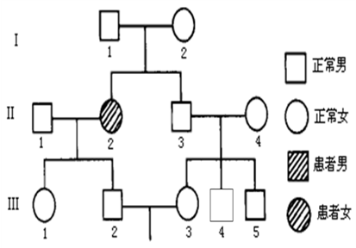  问题分解：1、三2可能携带致病基因吗？  2、三3是健康的，她的父母兄弟也是健康的，她可能携带致病基因吗？  3、他们的孩子可能患病吗？  4、近亲结婚生的孩子一定会患遗传病吗？ | 独立思考，  独立思考  以小组为单位，动手操作，完成问题讨论。 | 通过思考，知道实验的操作过程，每一步骤代表的含义  先演示一对基因，再动手操作两对基因。  代表发言，其他小组补充，共同归纳得出结论  结论：近亲结婚后代遗传病发病率远远高于非近亲结婚所生的后代。
三、禁止近亲结婚 | 真实的案例：达尔文、摩尔根  我国婚姻法规定：直系血亲和三代以内的旁系血亲之间禁止结婚  观察图片思考：什么是直系血亲？什么是旁系血亲？  思考：你长大了能否和你舅舅家的女儿结婚？  明确：法律规定你和哪些人不准结婚。  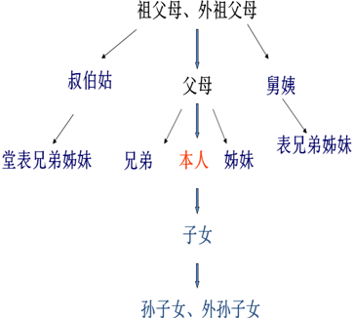 | 自主阅读  独立思考 | 明确不能结婚的对象
四、优生优育 | 遗传病一般都是先天性和终生性的。到目前为止，已发现的遗传病有1万多种，其中不少是常见的，严重地危害着人类的健康和生命。  卫生部发布的《中国出生缺陷防治报告》（2012）显示，我国每年新生儿出生缺陷率为5.6%，约90万例。每一万名新生儿中就有149.9人患有先天性缺陷。前5位出生缺陷种类是先天性心脏病、多指（趾）、唇裂、先天性脑积水、神经管缺陷。  所以最重要的是做好优生优育的工作，  阅读课本，说出优生优育的主要措施。  小组讨论：  目前我国已全面放开生育二胎，如果你的爸爸妈妈有生二胎的意向，你会给他们怎样的建议？ | 阅读  小组讨论 | 学以致用
五、遗传病治疗展望 | 基因诊断  基因治疗 | 阅读 | 了解

